**Практическая работа №6**

Навигация в приложении

**Цель работы:** обработка навыков работы с навигацией

**Задание:** реализовать логику переходов между этими страницами так, чтобы из каждой можно было вызвать любую другую.

**Ход работы:**

1. Разметка страниц
   1. Разметка главной страницы “MainPage”

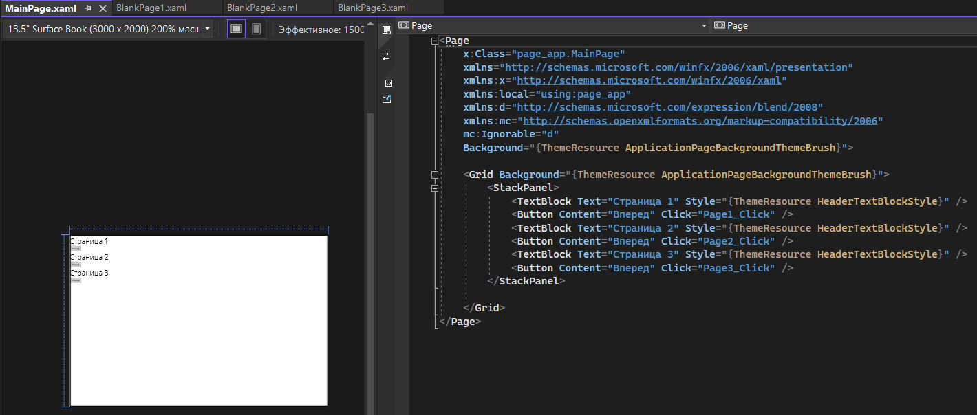

* 1. Разметка “BlankPage1”

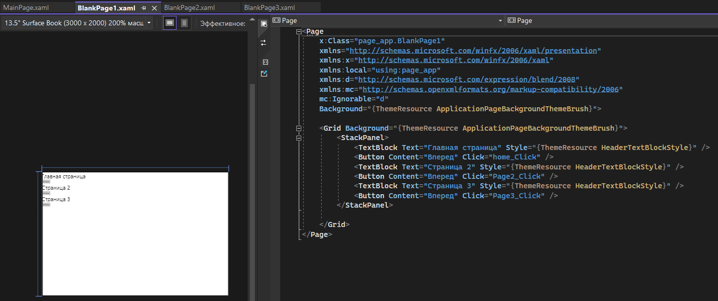

* 1. Разметка “BlankPage2”

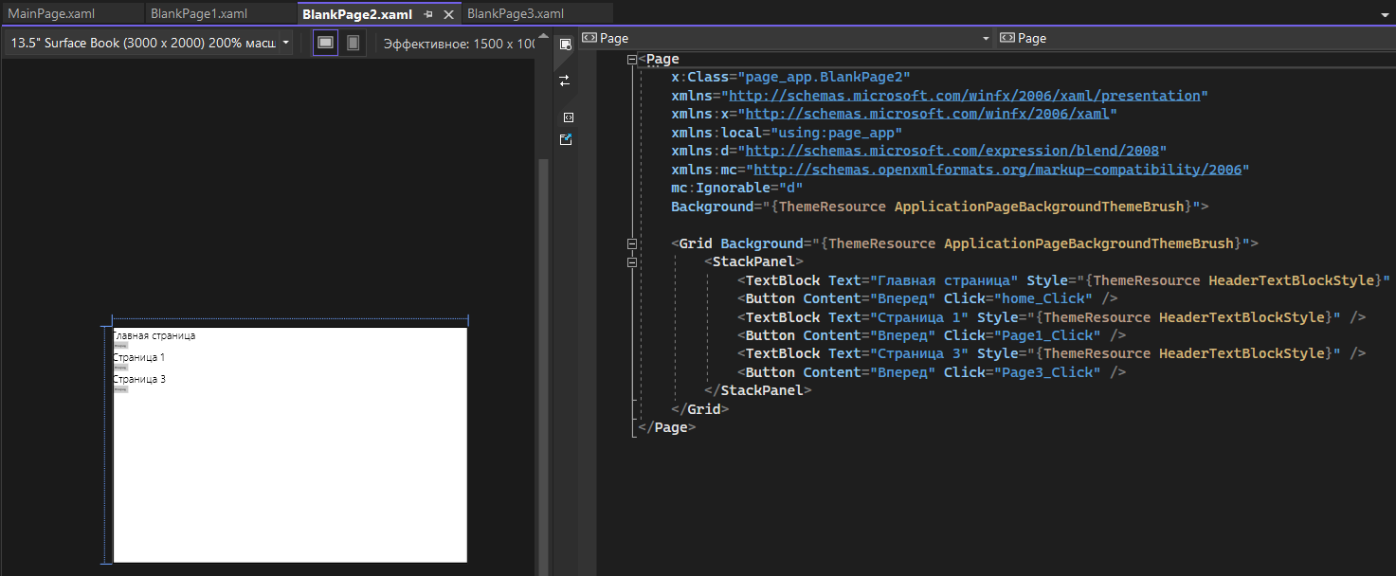

* 1. Разметка “BlankPage3”

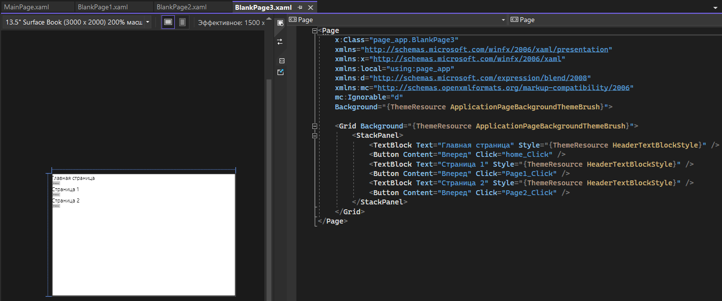

1. Исполнительные файлы страниц
   1. Код “MainPage”

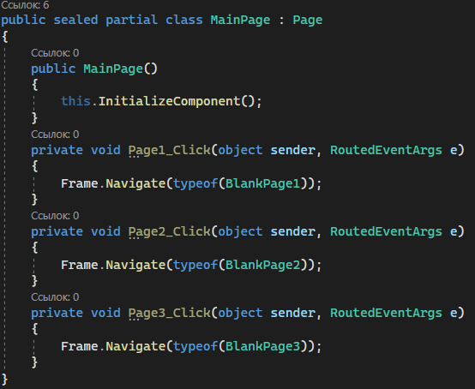

* 1. Код “BlankPage1”

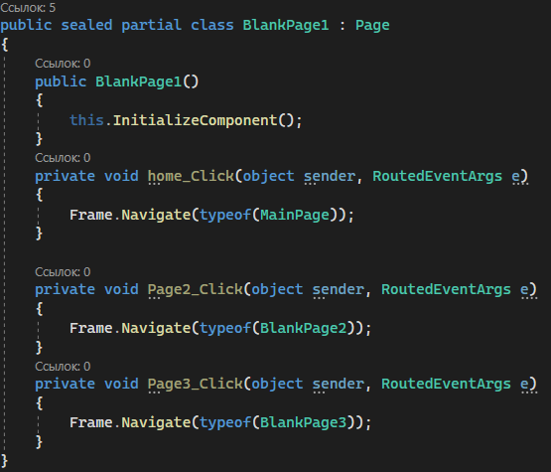

* 1. Код “BlankPage2”

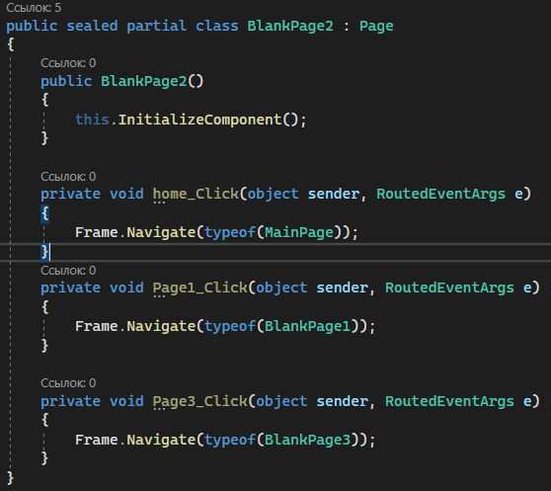

* 1. Код “BlankPage3”

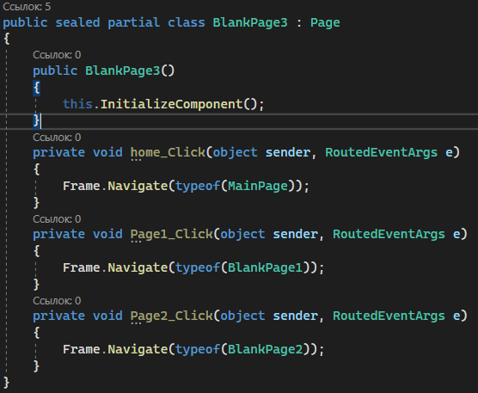

1. Проверка работоспособности

